**Дистанционное обучение.**

**Занятие 1.**

**«Театральная студия»**

**Тема:** « История театра».

**Цель:** Пополнить теоретические знания о возникновении театра, как вида искусства.

**Задачи: *-*** познакомить ребят с историей возникновения театра - ;

**Ход занятия:**

**1. Добро пожаловать в театр**

**«Древнегреческий театр»**

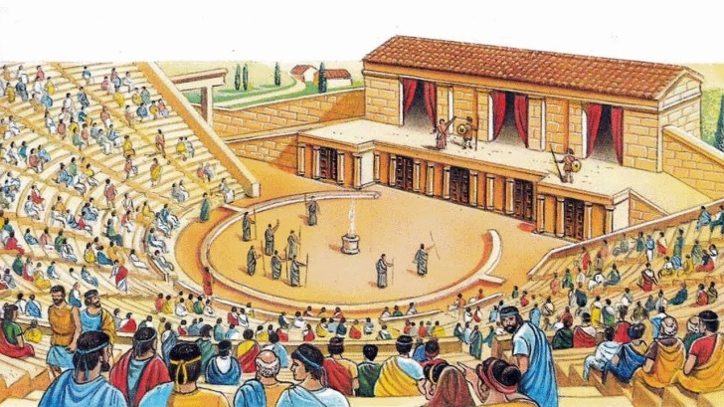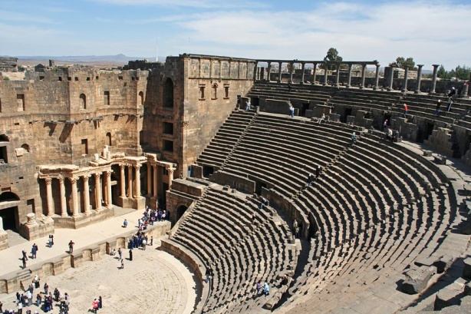

Родиной театра считается Древняя Греция. Именно здесь в V веке до нашей эры были построены театры со сценой и местами для зрителей. Слово «театр», в переводе с греческого означает «место, где собираются, чтобы посмотреть». Актёрами в древнегреческом театре могли быть только мужчины: они играли и мужские, и женские роли. Это была очень уважаемая профессия. И очень сложная.

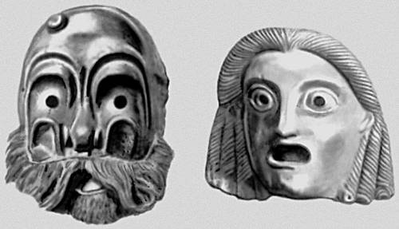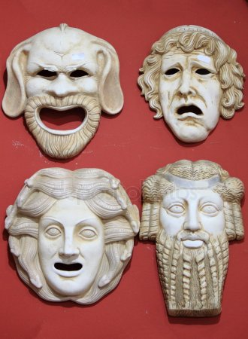**«Маски»**

Актёрам приходилось выступать в специальных масках , надевали маски потому, что при огромных размерах греческих театров выражение лиц актеров не было видно всем зрителям.Зрители не могли увидеть их мимику, поэтому необходимо было жестами и голосом передать все эмоции.Со времён древнегреческих представлений маска является самым известным атрибутом театра, его символом.

**«Музы»** По древнегреческой мифологии театру покровительствовали две музы:

**Талия –** муза комедии, она изображается весёлой маской.

**Мельпомена –** муза трагедии с маской грусти.

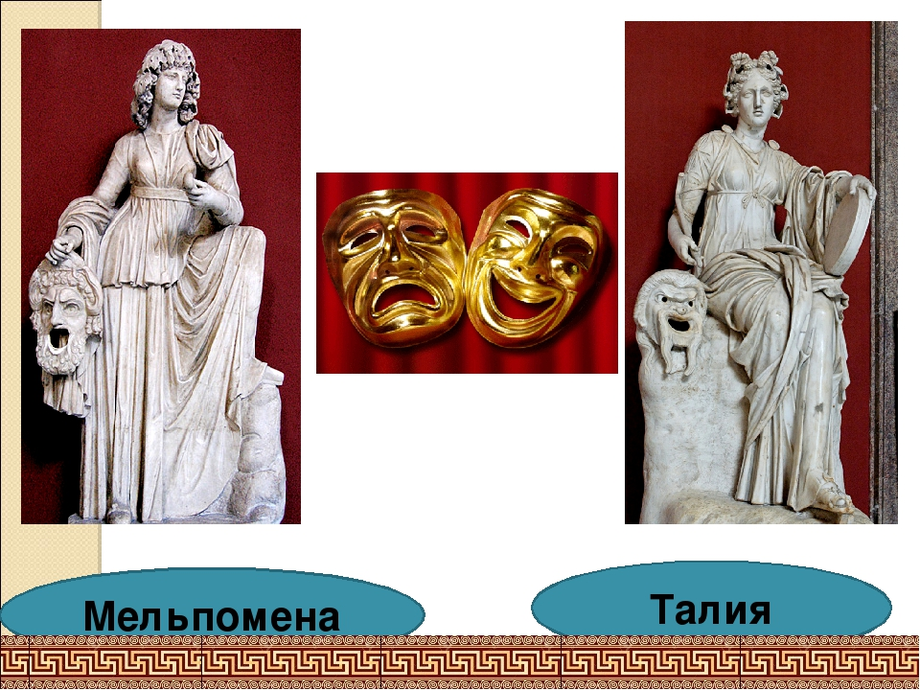

Именно поэтому символом, логотипом театра и являются эти две маски.

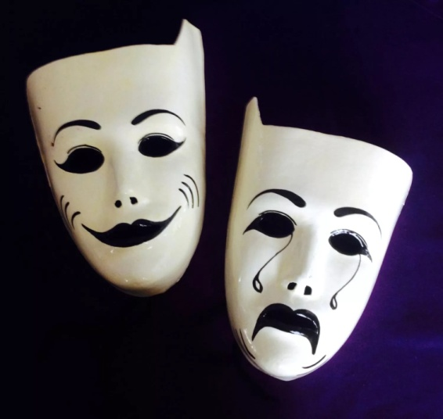

**«Маски – символ театра»**

А откуда берёт истоки русский театр, мы узнаем благодаря следующему атрибуту.

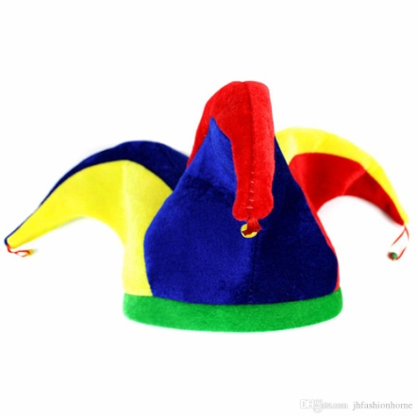

Это колпак скомороха!

**«Скоморохи»**

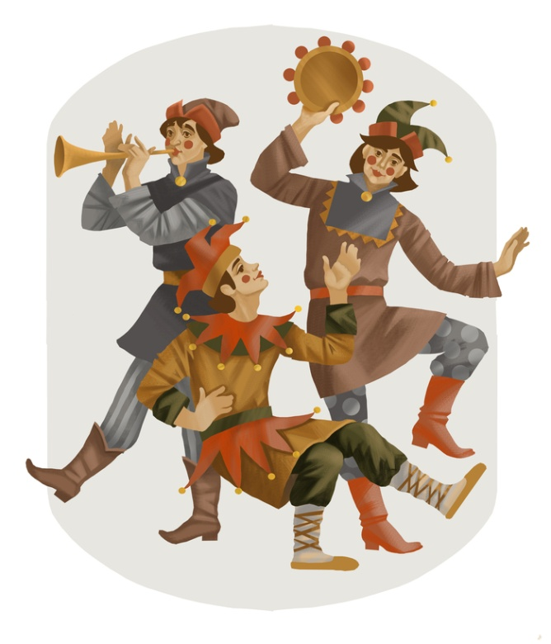

На Руси носили такие головные уборы скоморохи**.**Во время ярмарок скоморохи устраивали представления: пели, плясали, разыгрывали представления, именно они являются родоначальниками русского театра.

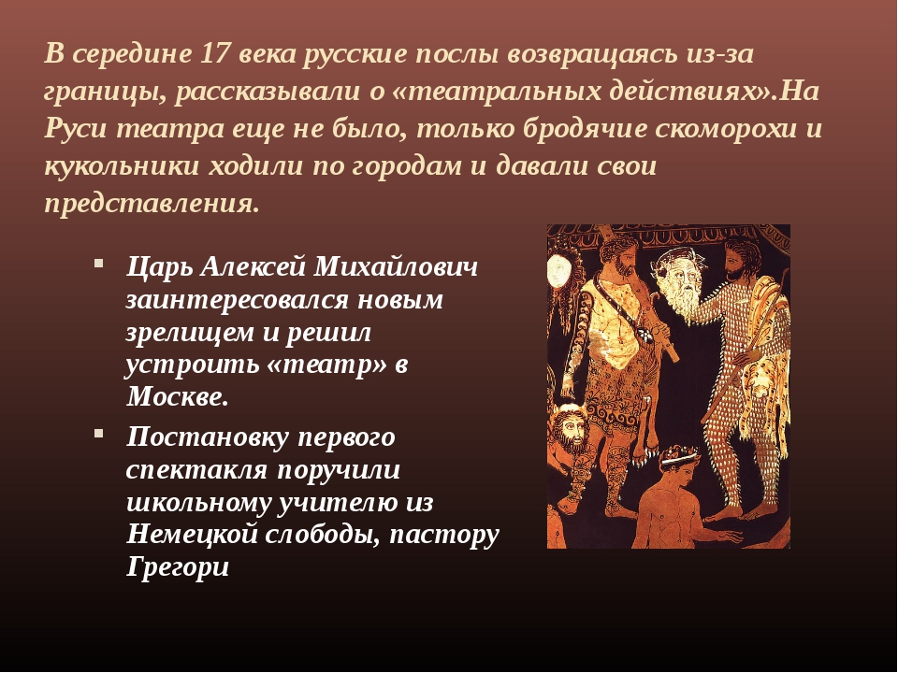

В 1672 году при царе Алексее Михайловиче появился придворный театр, который был рассчитан на массового зрителя.

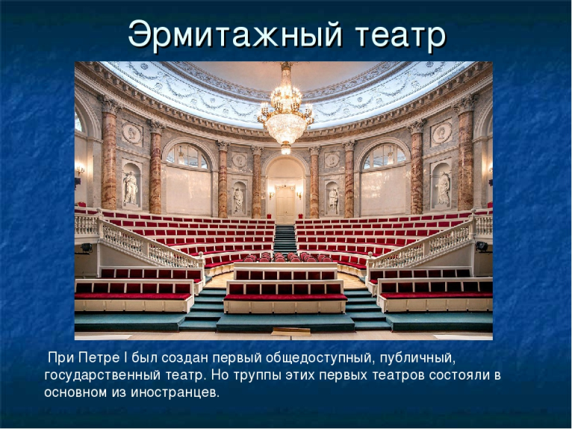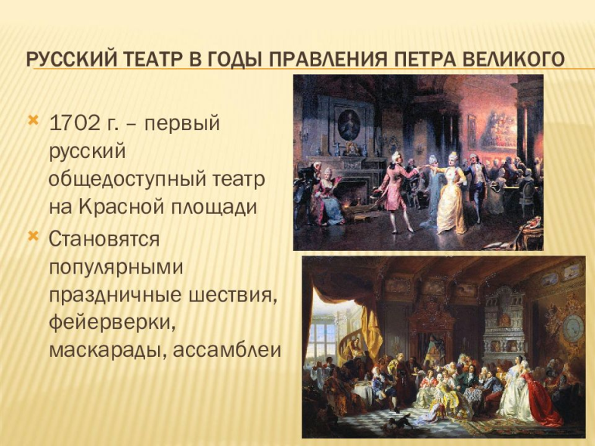

По указу Петра I в 1702 году создан первый Публичный театр, но актеры в нем были все иностранцы.

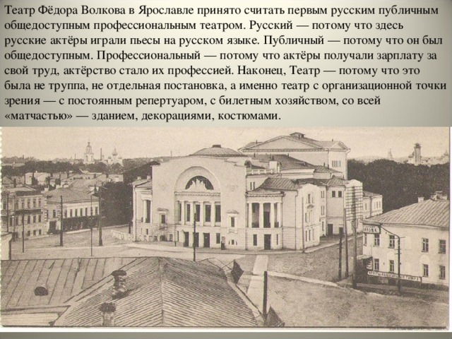Первый постоянный театр на Руси появился в 1729 году. Но только в 1756 году был учрежден государственный профессиональный театр.

**Задание:** Нарисуйте маски грусти и веселья. Попробуйте перед зеркалом изобразить эти маски на своем лице. Какие части лица, и как меняют свое расположение?